SSV. IES Haría
UT2. Actividad 5
Instalación de Sistema Operativo

Características del sistema a operativo a Instalar
Selecciona un sistema entre los ofrecidos por el profesor para realizar la práctica y averigua la siguiente información sobre el mismo:
- fecha lanzamiento
- tipo de sistema operativo: escritorio/servidor/embebido/multiusuario
- kernel (version, 32/64 bits)
- soporte ofrecido
- licencia
- precio
- web oficial
- características generales y otras características

Requisitos de instalación
Los sistemas operativos suelen tener unos requisitos mínimos y unos requisitos recomendados de instalación. ¿Cuál es la diferencia entre ambos?

Averigua los requisitos recomendados del sistema operativo que has elegido instalar e insértalos aquí

Preparación de la máquina virtual
Crea y configura en VirtualBox una máquina virtual que cumpla, al menos, con los requisitos recomendados de instalación del sistema operativo que has elegido.

VirtualBox, en el aapartado Distema/aceleración de cada máquina virtual permite habilitar/deshabilitar para la máquina virtual las opciones VT-x/AMD-V y paginación anidada
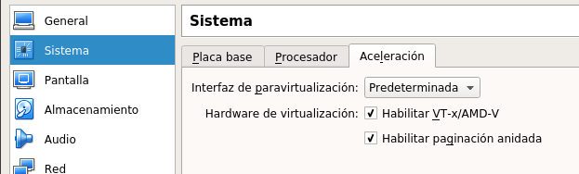
Averiagua para qué sirven dichas opciones

Instalación
Conecta a la máquina virtual la imagen iso del CD de instalación del sistema operativo que has seleccionado para instalar.

Asegúrate que en el apartado sistema tienes configurado el orden de arranque de forma que se inicie antes la unidad de CD que el disco duro virtual.

Inicia la máquina virtual. Arrancará el proceso de instalación. Inserta a continuación una captura de cada una de las etapas de la instalación destacando en la misma la información relevante. Explica que es lo que se configura en cada paso.

Postinstalación
Averiagua qué son y en qué se diferencian el software de aplicación y el software del sistema.

Todo sistema operativo viene con una serie de herramientas y aplicaciones instaladas por defecto. A este software instalado por defecto se le suele llamar software base. Averigua:
Averigua el software base de aplicación y su versión incluido con el sistema operativo que has instalado
Navegador de Internet:
Procesador de textos:
Calculadora:
Hoja de cálculo:
Cliente de correo de textos:
Editor de imágenes:
Reproductor multimedia:
Captura de pantalla:
... (otros)

Averigua el software base del sistema y su versión incluido con el sistema operativo que has instalado
Explorador de archivos:
Intérprete de comandos:
Gestor de discos:
Cortafuegos:
... (otros)

